Вимоги до надання знижок
Орендар має веб-сайт, на якому оприлюднена така інформація:
- Статут організації, реєстраційне свідоцтво та довідку про неприбутковість можна побачити на сайті організації за адресою: http://childspalms.org.ua/index.php?option=com_content&view=article&id=1314%3Areport-on-the-activities-of-ourorganization&catid=107%3Amain&lang=ru

- баланс і звіт про фінансові результати організації за минулий рік:

Додаток 1

до Положення (стандарту) бухгалтерського обліку 25 «Фінансовий звіт суб’єкта малого підприємництва»

ФІНАНСОВИЙ ЗВІТ
суб’єкта малого підприємництва

 |  |  |  |  |  |  |  |  |  |  |  |  |  |  |  |  | КОДИ
Дата (рік, місяць, число) |  |  |  |  |  |  |  |  |  |  |  |  |  |  |  |  | 2016 |  |  | 1 |  | 27
Підприємство |  |  | Громадська організація «В дитячих долонях» |  |  |  |  |  |  |  |  |  |  |  | за ЄДРПОУ |  | 35199595
Територія |  | Оболонський р-н м.Києва |  |  |  |  |  |  |  |  |  |  |  |  | за КОАТУУ |  | 8038000000
Організаційно-правова форма господарювання |  |  |  |  | Громадська рганізація |  |  |  |  |  |  |  |  |  | за КОПФГ |  | 815
Вид економічної діяльності |  |  |  |  |  |  | Діяльність громадських орган. |  |  |  |  |  |  |  | за КВЕД |  | 94.99
Середня кількість працівників, осіб |  |  |  |  |  |  | 9
Одиниця виміру: тис. грн з одним десятковим знаком
Адреса, телефон м.Київ,проспект Героїв Сталінграда,43,кв.90

 |  |  | 1. Баланс |  |  |  |  |  |  |  | Форма № 1-м |  |  |  | Код за ДКУД |  | 1801006
 |  |  | на 31 грудня 20 15 р.
Актив |  |  |  |  |  |  |  |  |  |  |  |  | Код рядка | На початок звітного року |  |  | На кінець звітного періоду
1 |  |  |  |  |  |  |  |  |  |  |  |  | 2 | 3 |  |  | 4
I. Необоротні активи
Незавершені капітальні інвестиції |  |  |  |  |  |  |  |  |  |  |  |  | 1005
Основні засоби: |  |  |  |  |  |  |  |  |  |  |  |  | 1010
первісна вартість |  |  |  |  |  |  |  |  |  |  |  |  | 1011
знос |  |  |  |  |  |  |  |  |  |  |  |  | 1012 |  | ( ) |  |  |  | ( )
Довгострокові біологічні активи |  |  |  |  |  |  |  |  |  |  |  |  | 1020
Довгострокові фінансові інвестиції |  |  |  |  |  |  |  |  |  |  |  |  | 1030
Інші необоротні активи |  |  |  |  |  |  |  |  |  |  |  |  | 1090
Усього за розділом I |  |  |  |  |  |  |  |  |  |  |  |  | 1095
II. Оборотні активи
Запаси: |  |  |  |  |  |  |  |  |  |  |  |  | 1100 |  | 131,5 |  |  |  | 238,2
у тому числі готова продукція |  |  |  |  |  |  |  |  |  |  |  |  | 1103
Поточні біологічні активи |  |  |  |  |  |  |  |  |  |  |  |  | 1110
Дебіторська заборгованість за товари, роботи, послуги |  |  |  |  |  |  |  |  |  |  |  |  | 1125
Дебіторська заборгованість за розрахунками з бюджетом |  |  |  |  |  |  |  |  |  |  |  |  | 1135
у тому числі з податку на прибуток |  |  |  |  |  |  |  |  |  |  |  |  | 1136
Інша поточна дебіторська заборгованість |  |  |  |  |  |  |  |  |  |  |  |  | 1155
Поточні фінансові інвестиції |  |  |  |  |  |  |  |  |  |  |  |  | 1160
Гроші та їх еквіваленти |  |  |  |  |  |  |  |  |  |  |  |  | 1165 |  | 10,2 |  |  |  | 182,8
Витрати майбутніх періодів |  |  |  |  |  |  |  |  |  |  |  |  | 1170
Інші оборотні активи |  |  |  |  |  |  |  |  |  |  |  |  | 1190
Усього за розділом II |  |  |  |  |  |  |  |  |  |  |  |  | 1195 |  | 141,7 |  |  |  | 421,0
III. Необоротні активи, утримувані для продажу, та групи вибуття |  |  |  |  |  |  |  |  |  |  |  |  | 1200
Баланс |  |  |  |  |  |  |  |  |  |  |  |  | 1300 |  | 141,7 |  |  |  | 421,0
Пасив |  |  |  |  |  |  |  |  |  |  |  |  | Код рядка | На початок звітного року |  |  | На кінець звітного періоду
1 |  |  |  |  |  |  |  |  |  |  |  |  | 2 | 3 |  |  | 4
I. Власний капітал
Зареєстрований (пайовий) капітал |  |  |  |  |  |  |  |  |  |  |  |  | 1400
Додатковий капітал |  |  |  |  |  |  |  |  |  |  |  |  | 1410
Резервний капітал |  |  |  |  |  |  |  |  |  |  |  |  | 1415
Нерозподілений прибуток (непокритий збиток) |  |  |  |  |  |  |  |  |  |  |  |  | 1420 |  | 132,7 |  |  |  | 410,3
Неоплачений капітал |  |  |  |  |  |  |  |  |  |  |  |  | 1425 | ( |  | ) | ( |  |  |  |  |  |  |  | )
Усього за розділом I |  |  |  |  |  |  |  |  |  |  |  |  | 1495 |  | 132,7 |  |  |  | 410,3
II. Довгострокові зобов’язання, цільове фінансування та забезпечення |  |  |  |  |  |  |  |  |  |  |  |  | 1595
III. Поточні зобов’язання
Короткострокові кредити банків |  |  |  |  |  |  |  |  |  |  |  |  | 1600
Поточна кредиторська заборгованість за:  довгостроковими зобов’язаннями |  |  |  |  |  |  |  |  |  |  |  |  | 1610
товари, роботи, послуги |  |  |  |  |  |  |  |  |  |  |  |  | 1615
розрахунками з бюджетом |  |  |  |  |  |  |  |  |  |  |  |  | 1620
у тому числі з податку на прибуток |  |  |  |  |  |  |  |  |  |  |  |  | 1621
розрахунками зі страхування |  |  |  |  |  |  |  |  |  |  |  |  | 1625 |  | 2,9
розрахунками з оплати праці |  |  |  |  |  |  |  |  |  |  |  |  | 1630 |  | 6,1 |  |  |  | 10,7
Доходи майбутніх періодів |  |  |  |  |  |  |  |  |  |  |  |  | 1665
Інші поточні зобов’язання |  |  |  |  |  |  |  |  |  |  |  |  | 1690
Усього за розділом III |  |  |  |  |  |  |  |  |  |  |  |  | 1695 |  | 9,0 |  |  |  | 10,7
IV. Зобов’язання, пов’язані з необоротними активами, утримуваними для продажу, та групами вибуття |  |  |  |  |  |  |  |  |  |  |  |  | 1700
Баланс |  |  |  |  |  |  |  |  |  |  |  |  | 1900 |  | 141,7 |  |  |  | 421,0
2. Звіт про фінансові результати
за ___рік_________ 2015 р.
 |  |  |  |  |  |  |  |  |  |  |  |  |  |  | Форма № 2-м
 |  |  |  |  |  |  |  |  |  |  |  |  |  |  | Код за ДКУД |  |  | 1801007
Стаття |  |  |  |  |  |  |  |  |  |  |  |  | Код рядка | За звітний період |  |  | За аналогічний період попереднього року
1 |  |  |  |  |  |  |  |  |  |  |  |  | 2 | 3 |  |  | 4
Чистий дохід від реалізації продукції (товарів, робіт, послуг) |  |  |  |  |  |  |  |  |  |  |  |  | 2000
Інші операційні доходи |  |  |  |  |  |  |  |  |  |  |  |  | 2120
Інші доходи |  |  |  |  |  |  |  |  |  |  |  |  | 2240
Разом доходи (2000 + 2120 + 2240) |  |  |  |  |  |  |  |  |  |  |  |  | 2280
Собівартість реалізованої продукції (товарів, робіт, послуг) |  |  |  |  |  |  |  |  |  |  |  |  | 2050 | ( ) |  |  | ( )
Інші операційні витрати |  |  |  |  |  |  |  |  |  |  |  |  | 2180 | ( 294,3 ) |  |  | ( 223,2 )
Інші витрати |  |  |  |  |  |  |  |  |  |  |  |  | 2270 | ( ) |  |  | ( )
Разом витрати (2050 + 2180 + 2270) |  |  |  |  |  |  |  |  |  |  |  |  | 2285 | ( 294,3 ) |  |  | ( 223,2 )
Фінансовий результат до оподаткування (2280 – 2285) |  |  |  |  |  |  |  |  |  |  |  |  | 2290 |  | -294,3 |  |  |  | 2 |  |  |  |  | -223,2
Податок на прибуток |  |  |  |  |  |  |  |  |  |  |  |  | 2300 | ( ) |  |  | ( )
Чистий прибуток (збиток) (2290 – 2300) |  |  |  |  |  |  |  |  |  |  |  |  | 2350 |  | -294,3 |  |  |  |  |  | -223,2

Керівник _________ Л.М.Корольчук
(підпис) (ініціали, прізвище)
Головний бухгалтер _________ Л.М.Корольчук
(підпис) (ініціали, прізвище)

Структура надходжень та витрат в 2015 році (на 01 січня 2016р.)* | Сума (грн)
Надходження коштів: | 539940,00
Благодійні пожертви | 539940,00
Використання коштів: | 395534,00
Витрати на оплату праці | 189419,00
Нарахування на зарплату | 64766,00
Телекомунікаційні послуги | 3636,00
Придбання реабілітаційного обладнання | 34000,00
Придбання дитячих меблів | 68250,00
Банківські послуги | 2828,00
Оредна плата | 26523,00
Інші витрати | 6112,00

* різниця коштів між надходженням та витратами у 2015 році використана на придбання реабілітаційного обладнання – 99 960, 00грн – 15/ 01-2016 р. та на оплату праці у 1 кварталі 2016 р.

- інформацію про суми членських, благодійних і інших внесків, залучених організацією за останній звітний рік з метою фінансування її статутної діяльності;
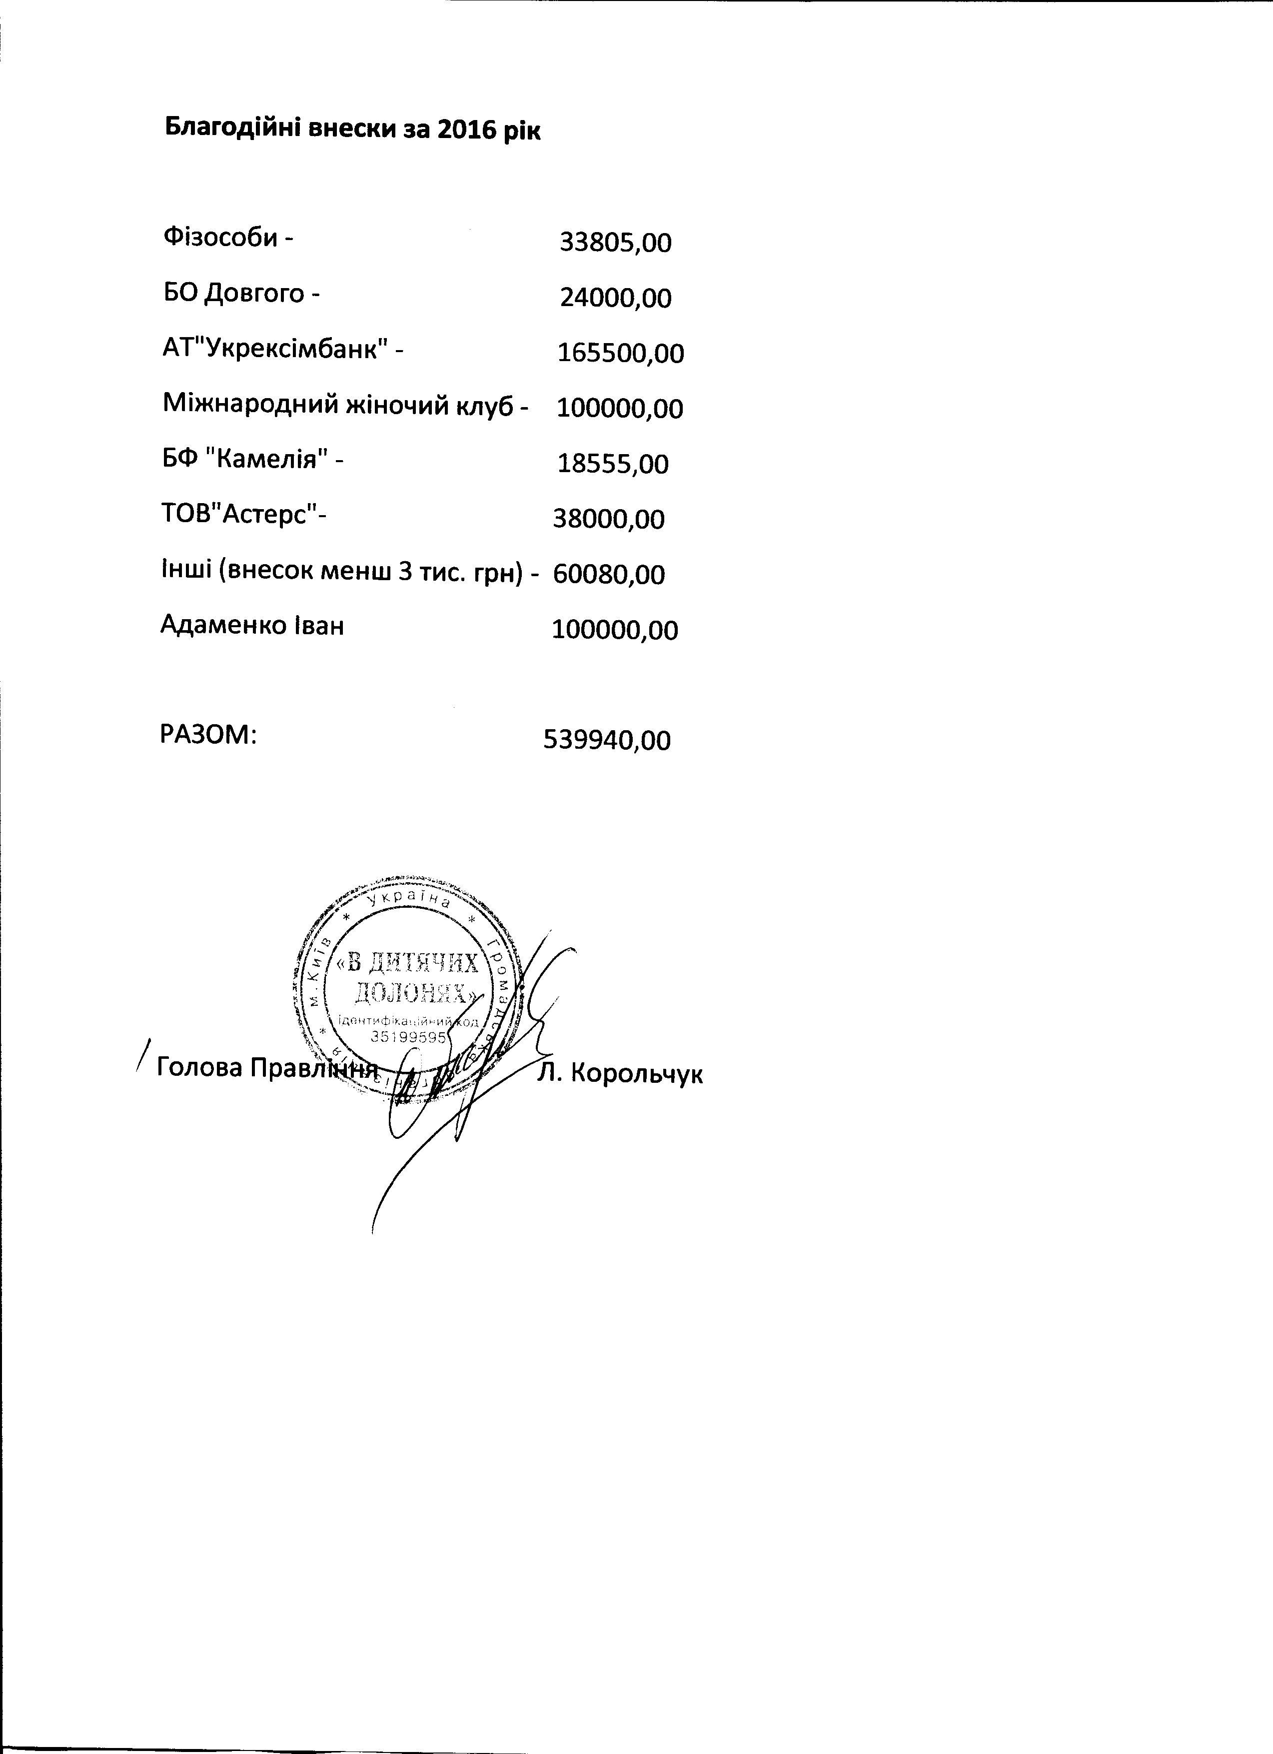
- інформацію про майнову базу організації, зокрема, про приміщення, в яких організація здійснює свою діяльність станом на дату звернення, із зазначенням правових підстав використання відповідного майна (найменування договору, його сторони, дата укладання, предмет і строк), а також суми витрат на утримання приміщень (в розрахунку на звітний рік окремо по кожному напрямку витрат: оренда, земельний податок, комунальні послуги):
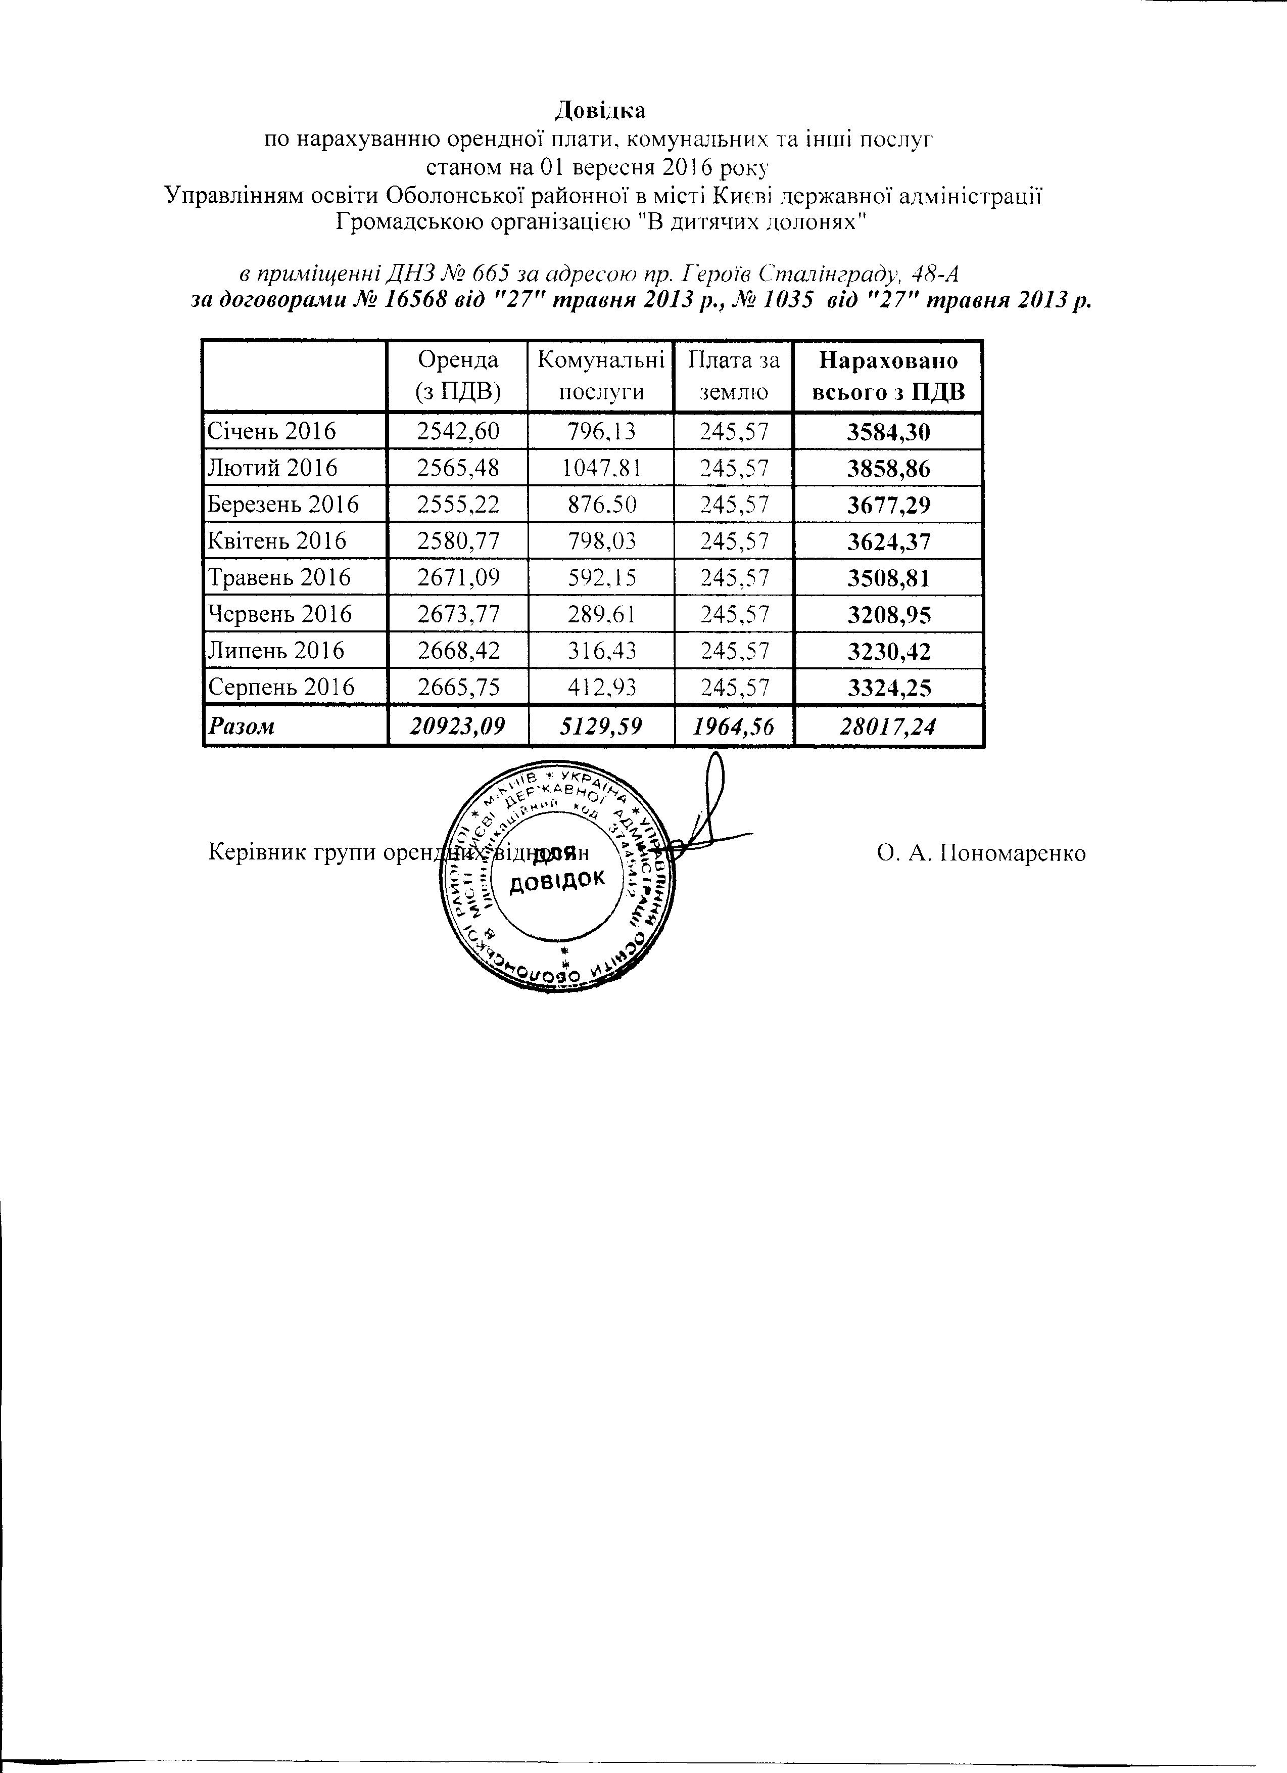
- щорічний звіт про статутну діяльність організації, який повинен містити:
- біографічну довідку щодо засновників організації і членів її керівних органів станом на дату звіту, що включає: прізвище, ім’я і по-батькові,
- дату народження,
- освіту, інформацію про місце роботи станом на дату довідки, а також за попередні 10 років, і
інформацію про членство у інших громадських, благодійних, релігійних організаціях.

Інформація про засновників та членів правління ГО «В дитячих долонях»

Петренко Юрій Васильович, 02.05.1966 р.н., освіта вища педагогічна. Місце роботи – Центр розвитку дитини «Я+сім’я». Директор. До серпня 2015 р. – Голова Правління ГО «В дитячих долонях». До червня 2007р. – засновник і видавець журналу «Світ сім’ї» («Мир семьи»). Членсва у інших громадських благодіцних та релігійних організаціях не бере.

Кукса Валерія Анатоліївна, 12. 08. 1975 р.н., освіта вища психологічна. Місце роботи ГО «В дитячих долонях». Провідний фахівець з психології. До червня 2007р. – головний психолог журналу «Світ сім’ї» («Мир семьи»). Членсва у інших громадських благодіцних та релігійних організаціях не бере.

Абдулах Ганна Валеріївна, 12. 08. 1975 р.н., освіта вища психологічна. Місце роботи ГО «В дитячих долонях». Засновник. Членсва у інших громадських благодіцних та релігійних організаціях не бере.

Корольчук Людмила Михайлівна, 23. 09. 1979 р.н., освіта вища філологічна. Місце роботи - ГО «В дитячих долонях». Голова Правління. З червня 2007р. по вересень 2015– адміністратор ГО «В дитячих долонях». Членсва у інших громадських благодіцних та релігійних організаціях не бере.

- інформацію про громадські, благодійні і інші заходи, проведені за участі організації за напрямками її статутної діяльності, із розміщенням фотозвіту заходів, який містить дату і місце їх проведення:
- https://www.youtube.com/watch?feature=player_embedded&v=LSpb3GwRdqY
- http://childspalms.org.ua/images/stories/concert/2512_900.jpg
- https://www.youtube.com/watch?feature=player_embedded&v=d6hnL9cjPaE
http://childspalms.org.ua/index.php?limitstart=10&lang=ru
4)https://www.youtube.com/watch?feature=player_embedded&v=dwOItFv_0GI
5)http://childspalms.org.ua/index.php?option=com_content&view=article&id=1310%3Afor-step-for-love&catid=107%3Amain&lang=ru
- https://www.youtube.com/watch?feature=player_embedded&v=5AgGaeI6s-Y#t=0
- http://childspalms.org.ua/index.php?limitstart=20&lang=ru
- https://www.youtube.com/watch?feature=player_embedded&v=PdWPsCTW3HI
- http://childspalms.org.ua/index.php?option=com_content&view=article&id=1277%3A21st-is-not-a-barrier&catid=107%3Amain&lang=ru
- http://childspalms.org.ua/
- http://childspalms.org.ua/index.php?option=com_content&view=article&id=1298%3A2014-02-28-08-30-22&catid=107%3Amain&lang=ru
- http://podrobnosti.ua/podrobnosti/2014/02/13/958772.html
- http://www.ex.ua/76170852
- http://www.ex.ua/edit_storage/232727735846

- http://childspalms.org.ua/index.php?option=com_content&view=article&id=1302%3Aqukreksim-the-best-bank-and-best-friend-to-children-with-special-needsq&catid=107%3Amain&lang=ru

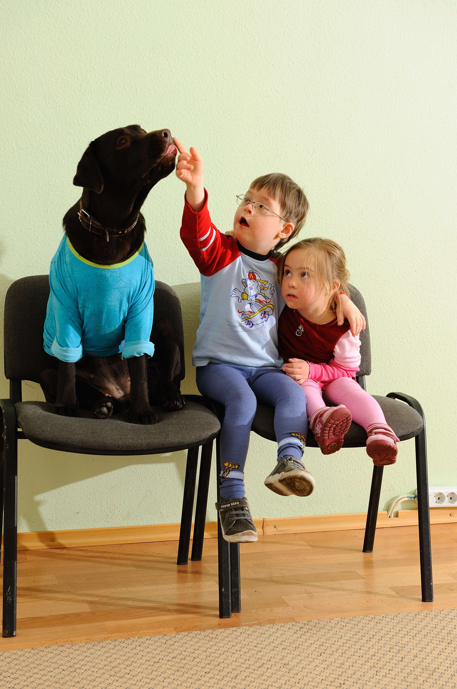

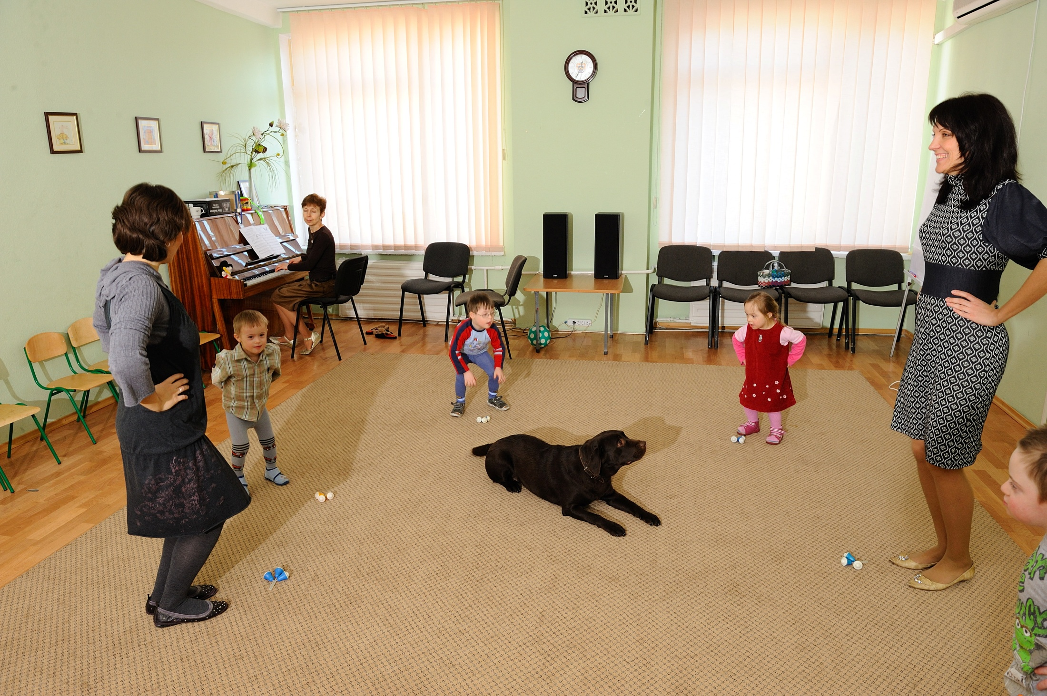
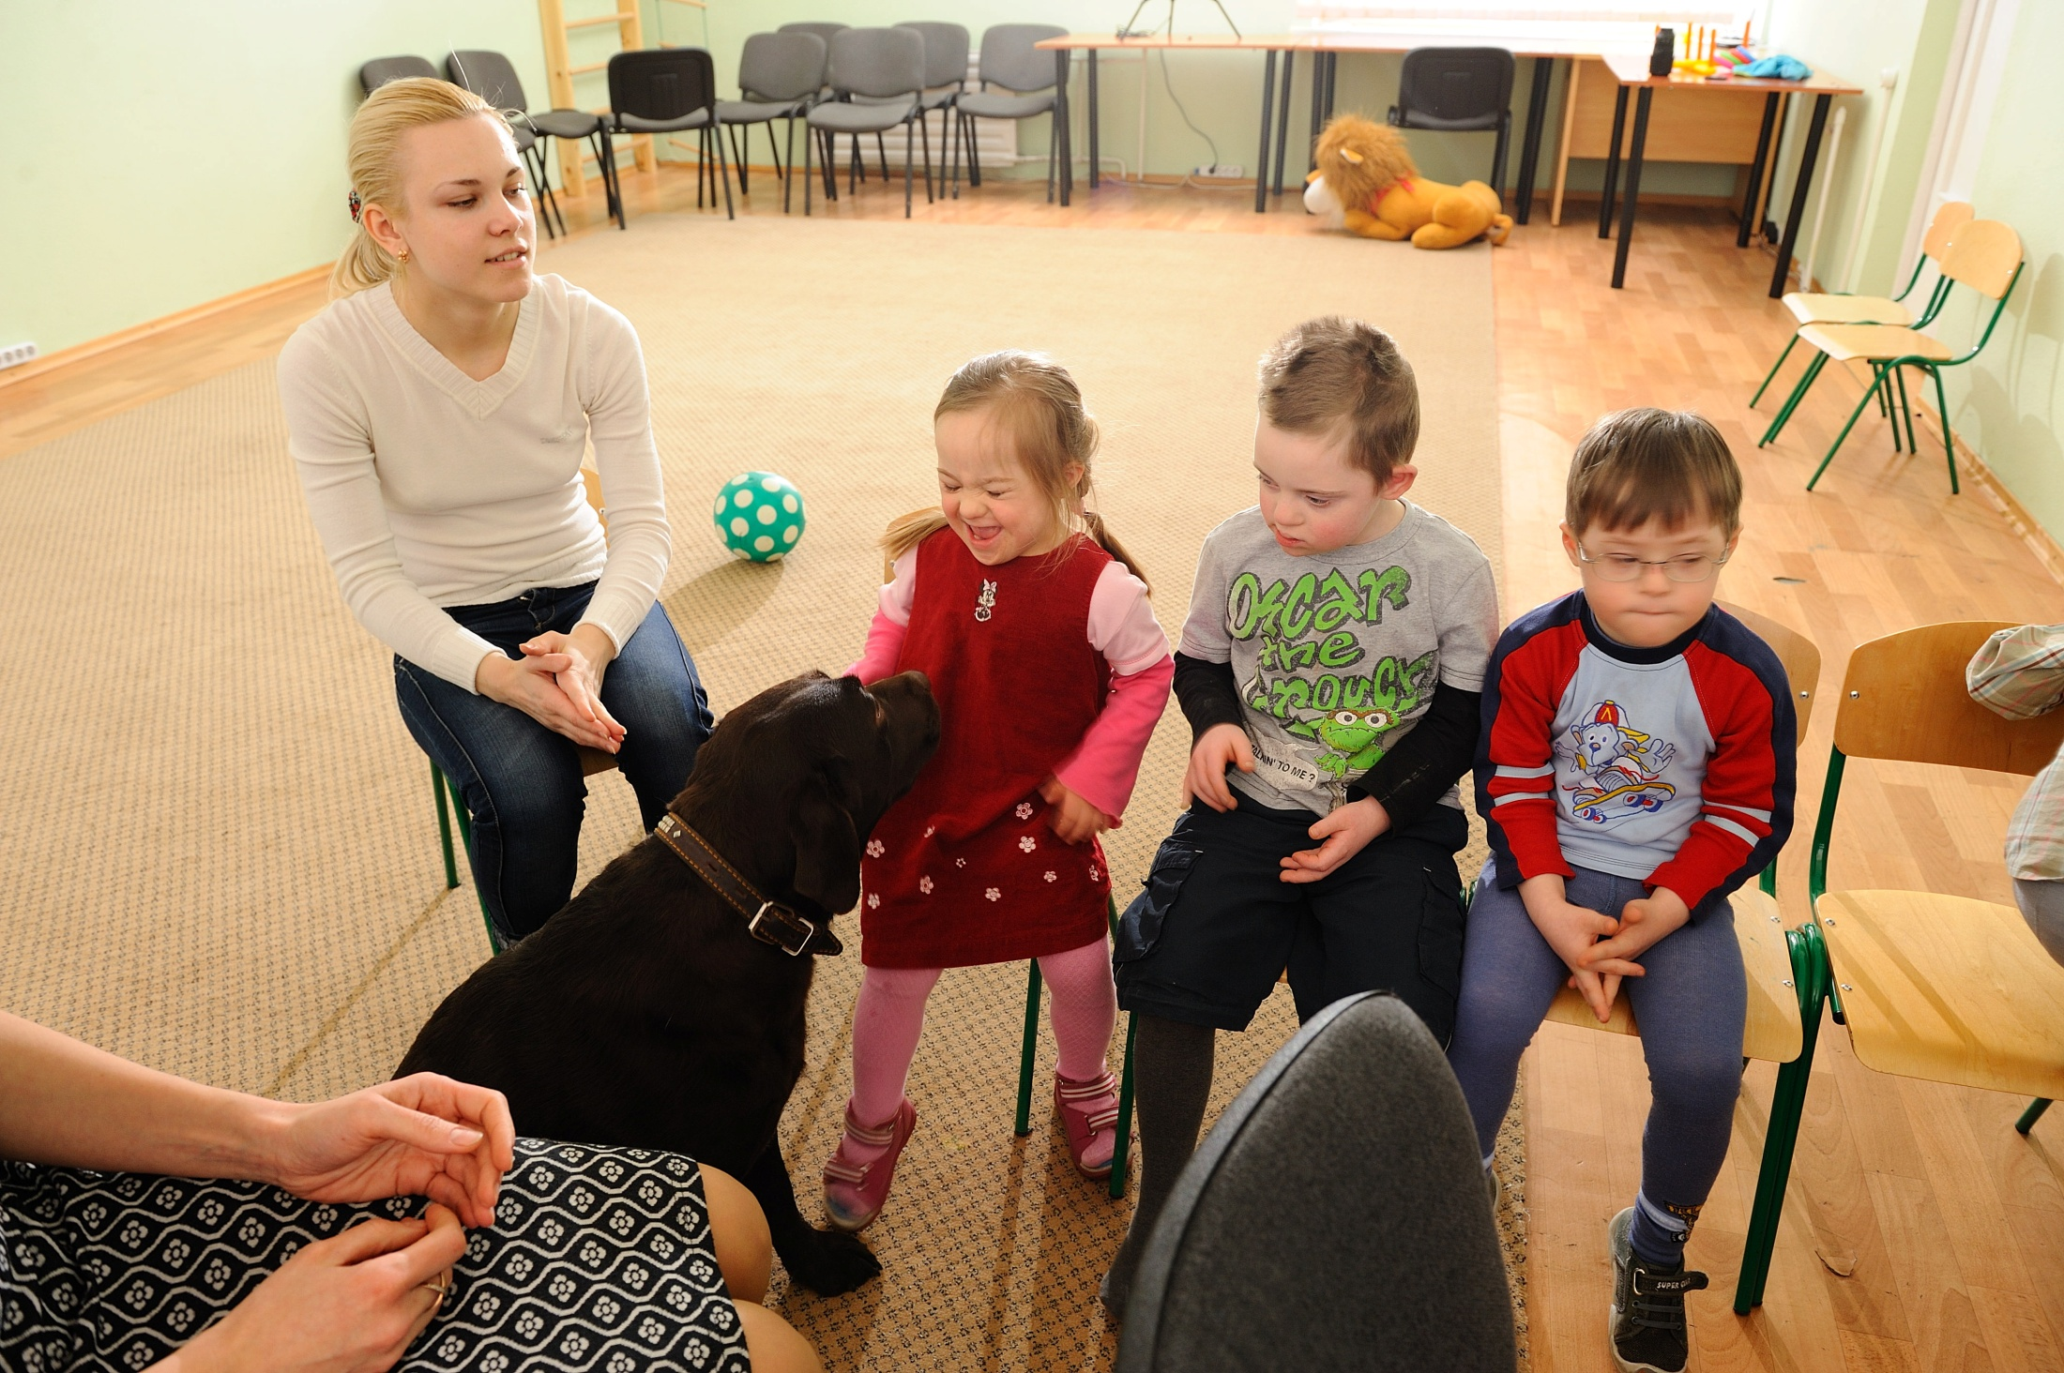

3) інформацію про громадські, благодійні і інші заходи, які планується провести за участі організації за напрямками її статутної діяльності протягом наступних 12 місяців після дати звернення:

Інформація про заходи, що плануються ГО «В дитячих долонях»

Урочисте відкриття СЕНСОРНОГО ПРОСТОРУ - вересень 2016 р.

Презентація споруди відбудованої їдальні та старовинної української хати на території шкільного подвір’я для відвідувачів ГО «В дитячих долонях» та ГО «Ми - друзі» з особливими освітніми потребами у с. Борсуків Козелецького р-ну, де будується дитячий санаторій для дітей з синдромом Дауна, аутизмом, затримкою психічного розвитку, вадами мови – жовтень 2016 р.

Відкриті уроки з показом вистав корекційного театру та елементами каністерапії (собаколікування) у старших та середніх групах – листопад 2016 р.

Концерт до Дня інваліда та Дня Святого Миколая – грудень 2016 р.

Новорічні та Різдвяні свята – січень 2017 р.

Відкриті уроки з показом вистав корекційного театру та елементами каністерапії у молодших групах, присвячений Дню святого Валентина – лютий 2017 р.

Урочистості до Дня жінки і матері – березень 2017 р.

Відкриті уроки до Дня людини з синдромом Дауна (показ навичок та вмінь) – 21 березня 2017 р.

Традиційний великий благодійний концерт на сцені Київського університету ім,
Б. Грінченка з запрошенням перших осіб держави, дипломатичного та депутатського корпусів – квітень 2017 р.

Відбудова старої школи і створення на її базі дитячого літнього санаторію у с. Борсуків Козелецького р-ну силами батьків дітей з особливими освітніми потребами, громадою с. Борсуків та членами ГО «В дитячих долонях» та ГО «Ми - друзі» - квітень-червень 2017р.

Святкування Дня захисту дитини та урочисте завершення навчального року – червень 2017р.

Від’їзд до дитячого літнього санаторію – липень-серпень 2017р.

